自第八次课程改革开始
从中小学老师到师范类学生
不断追问“今日如何做教师”

人大社隆重推出“今日如何做教师II”系列
深入剖析老师关心的五大问题
让一般读者更了解老师，更了解教育
让教师读者都成为有思想的“好老师”
_____________________________________________________________________

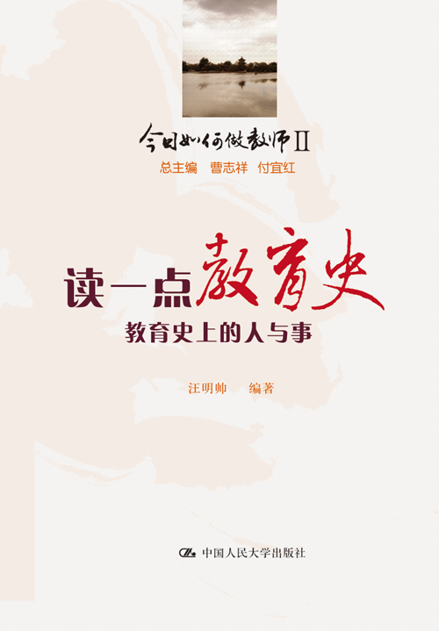



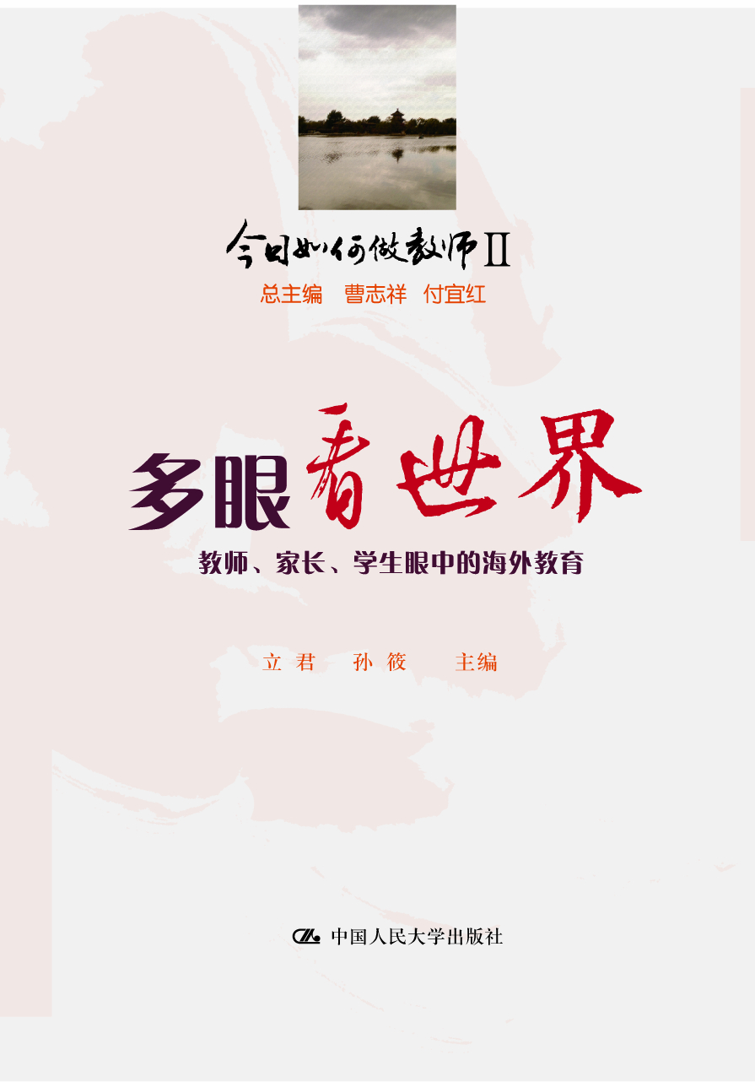

◎ 今日如何做教师II
- 学一点心理学——案例中的心理学 王玉萍
- 读一点教育史——教育史上的人与事 汪明帅
- 懂一点新课程——实施中的ABC 付宜红 孙筱
- 多眼看世界——教师、家长、学生眼中的海外教育 立君 孙筱
- 教师如何写文章 金梅 孙筱

◆ 系列简介 ◆
新一轮基础教育课程改革是一场深刻而系统的变革，广大教师在课改推进过程中也遇到了各种困惑和问题，他们不禁发出这样的呼喊——“今日如何做教师”，“如何做优秀的教师”？
本套丛书从教师综合素养提升的角度入手，旨在帮助教师有效地开展教学、教研工作，并且对教师广泛关注的教育热点问题进行了深入剖析。愿每位读者都能在体验经典、阅读佳作的过程中，提升自己、丰富自己。

◆ 读者定位 ◆
中小学教师,教育管理者,学校管理者,师范类学生，中小学学生、家长，一般大众
◆ 上架建议◆
教师教育/教育管理/中小学教育/店头码堆

书 名：学一点心理学——案例中的心理学
书 号：978-7-300-14014-8
著 者：王玉萍
开 本：大32开
页 数：354页
出版时间：2011.08
定 价：29.00元

◆ 本书卖点 ◆
- 心理学是教师必备知识，也是解决许多学生问题的密钥
- 作者为富有经验的一线老师
- 案例与理论相结合
◆ 内容简介 ◆
“学习偏科是怎么回事”，“孩子上课注意力不集中”，“孩子撒谎了”……遇到这些问题，作为教师或家长的您是怎么看、怎么想、怎么做的？您能处理得当吗？本书从心理学的角度出发，围绕现实生活中的心理问题，结合大量的案例，多角度地介绍并运用相关心理学的知识，为您提供实用有效的建议。
本书对象为所有关心、研究孩子教育的人，特别是教育工作者和家长。
◆ 简要目录 ◆

第一章 学习心理
一、有压力就一定有动力吗
二、不感兴趣怎么办
三、学习偏科是怎么回事
四、上课注意力不集中怎么办
五、作业磨蹭怎么办
六、他的记忆力真的不好吗
七、为什么要及时复习
……
第二章 人际交往
一、如何提高班集体的凝聚力
二、怎样引导有不良倾向的“非正式群体”
三、教师如何指导异性同学交往
四、辛辛苦苦教学生，却不被学生理解， 该怎么办
五、怎样对待嫉妒别人的学生
六、如何指导学生之间的交往
七、怎样对待学生中出现的“同性恋”
第三章 情绪情感
一、自信心能够培养出来吗
二、青春期的恋情为什么浇不灭
三、怎样调节情绪
四、如何对待孩子的焦虑
五、孩子不敢一个人在家怎么办
六、我们要为自己的情绪负责吗
第四章 家庭关系
一、父母为孩子做到事无巨细真的是爱吗
二、父母过度约束会给孩子带来什么
三、对孩子盲目欣赏有益吗
四、漠视对孩子构成怎样的威胁
五、过度体罚孩子就能达到预期效果吗
六、亲子矛盾很难逾越吗
七、父亲角色缺席，可以吗
……
第五章 行为问题
一、他是真的生病发烧了吗
二、孩子撒谎是为了什么
三、逃学都是孩子的错吗
四、孩子偷东西怎么办
……
第六章 心理疾患
一、如何对待多动症的孩子
二、孩子挤眉弄眼并且抽动是怎么了
三、一提上学就恐惧怎么办
四、以瘦为美而厌食怎么办
五、他拼命反复洗手是怎么回事
六、她常常郁郁寡欢是怎么了
七、他总是喜欢独处是怎么回事
第七章 教师发展与职业幸福
一、作为教师，专业成长之路怎么走
二、教师如何在研究与反思中成长
三、现在的教师为什么缺少快乐
四、面对压力，教师如何去适应
五、教师如何进行自我心理调节
六、怎样成为一名学生喜欢的老师
七、教师如何与学生家长沟通

书 名： 读一点教育史——教育史上的人与事
书 号：978-7-300-13689-9
著 者：汪明帅
开 本：大32开
页 数：288页
出版时间：2011.08
定 价：29.00元

◆ 本书卖点 ◆
- 教育者要了解教育史，才能承上启下，找到改革之源
- 精选教育史上的著名人物及其理念，轻松阅读中亲近大师
- 从历史的视角、站在巨人的肩膀上，品味经典，才能使自身的专业素养更上层楼！
◆ 内容简介 ◆
教育者要了解些教育史。任何改革和理念都不是空穴来风，都是在前人的探索和积淀中诞生的。从教育史上有代表性的人物与事件中，教师往往能找到今天的改革之源，从而更深切地领会新课程的价值追求，做继往开来的传承者。本书收集、编选了古今中外对基础教育有突出贡献，特别是对今天我国基础教育改革有启发意义与价值的一些教育史上的人和事，针对教师时间有限和资源不足等实际问题，对史实进行了精选与叙述性的改写，希望有别于一些教育史著作过于厚重、专业，或艰深、晦涩难懂的状况，为教师提供一本通俗的、普及型的教育史读本。

◆ 简要目录 ◆

苏格拉底
 “产婆术”：唤醒“沉睡的石狮”
 苏格拉底的教书生活
 无知与智慧之辩：“苏格拉底之死”
 相关阅读推荐
夸美纽斯
 《大教学论》：寻求把一切知识教给
 一切人的艺术
班级授课制：从个别教学到集体教学
如何发挥榜样的教育作用
 相关阅读推荐
卢梭
 尊重儿童的天性
 惩罚：为了对儿童的爱
 道德：一切教育的首要内容
 相关阅读推荐
裴斯泰洛齐
 直观教学：感觉是一切知识的基础
 整个教育的中心问题就在于形成人的道德
 要素教育的意蕴
 相关阅读推荐
赫尔巴特
 教育学是教师自身所需要的一种学问
 教学形式阶段说：赫尔巴特的五段教学法
 教育性教学
 相关阅读推荐
福禄培尔
 幼儿园：儿童成长的花园
 游戏：儿童发展的最高阶段
 恩物：上帝的恩赐之物
 相关阅读推荐
蒙台梭利
 尊重儿童与生俱来的“内在生命力”
 “儿童之家”中的教师
 有准备的环境
 相关阅读推荐
杜威
 把儿童当儿童
 杜威学校
 杜威的中国之旅
 相关阅读推荐
小原国芳
 小原国芳的全人教育
 拨动学生的心弦
 教育的关键是教师
 相关阅读推荐
马卡连柯
 “平行教育影响”：通过集体来教育个人
 纪律：教育作用的全部总和的产物
 “究竟是谁的过失”：父母是家庭教育的
楷模
 相关阅读推荐
凯洛夫
 《教育学》：马克思主义教育理论代表作
 “五环节”课堂教学过程模式
 “教师是教育过程中的中心人物”
 相关阅读推荐
布鲁纳
 《教育过程》：对教师有过重要影响且意义深远的一本书
 发现法
 结构化的教学内容
 相关阅读推荐
……

书 名：懂一点新课程——实施中的ABC
书 号：978-7-300-14181-7
著 者：付宜红 孙筱
开 本：大32开
页 数：308页
出版时间：2011.08
定 价：29.00元
◆ 本书卖点 ◆
- 回应新一轮课程改革，解决老师的普遍困惑
- 充分吸纳和总结改革中的成功经验和失败教训，对新老实验区教师都有一定的启示
- 论述与案例相结合，观点鲜明，通俗易懂
◆ 内容简介 ◆
新一轮基础教育课程改革是有史以来改革内容最全面、范围最广、规模和影响也最大的一次基础教育改革。改革不仅在教育观念上给教师带来巨大冲击，在课程实施和操作层面也提出许多新的要求。本书对课程改革中一线教师曾经或仍然普遍感到比较困惑的一些问题，从作为新时期下教师应知应会的角度进行了精心筛选，分观念和操作两部分做了一定的归纳和说明。全书分“观念篇”和“操作篇”，论述与案例相结合的形式，观点鲜明，通俗易懂，充分吸纳、总结了改革中的成功经验和失败教训，对新老实验区教师都将有不同的启示。

◆ 简要目录 ◆

观念篇

讲授法的利与弊
把握尊重学生的内涵
如何看待教学模式？
民主的师生关系与教师权威
为什么不提倡考试分班？
奥数教育有悖课改精神吗？
体罚与惩戒
义务教育法中家庭与学校的责任
设置模块课程的意义与价值何在？
贫困地区课程资源的开发与利用
换个角度看“减负”

如何看待新课程下的高考改革？

操作篇

小组合作学习的问题与对策
如何指导学生开展探究？
如何指导综合实践活动？
尝试开一门校本课程
综合素质评价怎样做？
校本教研如何更有效？

书 名：多眼看世界
——教师、家长、学生眼中的海外教育
书 号：978-7-300-13682-0
著 者：立君 孙筱
开 本：大32开
页 数：332页
出版时间：2011.08
定 价：29.00元

◆ 本书卖点 ◆
- 以真实经历展示十几个国家基础教育的闪光之处
- 在教育经费投入、精英教育与平民教育、图书馆、选修与必修、工与读等议题上为中国教育者提供可资借鉴的经验
- 本书文字生动、活泼，可读性强
◆ 内容简介 ◆
我们需要拓宽视野。如果教师甘做井底之蛙，又如何能培养出应对未来挑战的、具有国际竞争力的人才呢？改革开放后许多校长、教师、家长、学生以及教育研究者有幸走出国门，本书收集、编选了他们亲身感悟或经历的海外基础教育片段。清新、活泼的文风和生动、真实的描述，似一缕缕清风为我们吹开一扇扇小窗，透过这一扇扇小窗，我们可以看到来自多角度的真实、生动的海外基础教育图景，从中了解并思考国外同龄的孩子在学什么？怎么学？国外的中小学校长是如何管理学校的？国外的教师又是如何对待各种教育问题及孩子的？希望能给我们今天的基础教育改革一些切实的借鉴。本书适于所有教育工作者、特别是中小学校长、教师以及家长、学生阅读。
◆ 简要目录 ◆

第一章 美国
课程多样 不分文理
别开生面的爱国教育
让孩子一生去寻索的作业
简约唯实的校园校舍
由“差生”转变为跳级生的过程
……

第二章 德国
马路上的教育
让孩子体验挫折
校园里的新奇事
备受关注的“善良教育”
德国学生这样学地理
……

第三章 英国
走进校园所看到的……
培养绅士的道德教育
感受英国学校的“随意”
金融知识进课堂
教师的招聘过程

第四章 法国
10岁孩子设账户
生活中学习，学习中生活
“不尽职”的美术教师
学校里的星期三现象
重视哲学的基础教育
……

第五章 澳大利亚
校园中的“早餐俱乐部”
我在澳大利亚读中学
“随意选课”的甜头
各具特色的“学生成绩报告单”
校长的选拔与管理
……
第六章 新西兰
学生眼中： 玩儿一样的小学
高中课程：动感！新奇！
在独立、强健、自信中长大
学校是成就快乐的场所
全能、自律的教师群体
……

第七章 芬兰
学习是自己的事
不放弃一个孩子
家庭，教育成功的要因

孩子的路由孩子自己走
对待“慢生”的做法

第八章 日本
宣宣日本“留园”记
一堂难忘的音乐课
从小学开始的性教育
不折不扣的防灾教育
制度化的学校午餐

第九章 韩国
韩国人的爱国教育
节日般的运动会
公民道德教育：从体系到方法
彬彬有礼美德的延续
不搞应试的“自由学校”
……

第十章 俄罗斯
重视艺术教育的国度
家庭中的艺术教育
女儿成长中的喜与忧
农村中学的改革举措

第十一章 加拿大
感受多伦多的中小学
找不到校训与办学理念的墙壁
全方位的心理健康教育

第十二章 意大利
着眼创造力培养的音乐教育
维罗纳市的少年阅读之家
意大利教师如何讲第二次世界大战？

第十三章 其他国家

走在平壤的大道上……
新加坡严格的法制教育
瑞典富足的学校图书馆
着眼于终身学习的丹麦教育
印度教育——问题中的反思

书 名：教师如何写文章
书 号：978-7-300-14113-8
著 者：金梅 孙筱
开 本：大32开
页 数：286页
出版时间：2011.08
定 价：29.00元

◆ 本书卖点 ◆
- 本书旨在指导教师捕捉问题并进行有效的文字呈现
- 全书“解说”与“例文”相结合，每个章节后附带“小练笔”
- 收录各色教师美文，包括著名诗人西渡的文章
◆ 内容简介 ◆
为什么有的教师写的文章总能被发表？为什么专业记者的到来往往就能把您学校或课堂中的闪光点提炼出来？这里不光是一个表达技巧的问题，更多的是观察的角度、思考问题的方法以及思维方式的不同。
本书通过教师教学论文、随笔、日志以及教育博客等多种形式的撰写指导，实际是一本指导教师从身边事物以及课堂问题出发，学习如何提出问题，观察、捕捉身边的教育现象或问题，通过观察、调研、论证研究问题，并用论文或其他形式把自己的思考与实践成果有效地进行文字表现，引导教师从实践走向理论水平提升，促进教师专业发展。
◆ 简要目录 ◆

第一章 如何确定选题
——问题提出
阅读中感悟
不同中思考
观察中发现
对比中收获
教训中反思
换一个视角

第二章 确定主题后该做什么
——反思验证
把握前人的成果
适当的理论拓展
确定有价值的素材
找好切入点

第三章 梳理成文的技巧
——水到渠成
开头要简洁明了，突出主题
结构条理清晰，层层深入
不断提出问题，引人深思
用自己的语言，写自己的思考
反思大小标题，是否引人入胜

第四章 多样的物化成果方式
——因人而异
教师博客
教学日志
课后反思
随感杂谈
如何有效投稿

第五章 精彩文鉴赏
——学习借鉴

学生第二(李希贵)
课堂因差错而精彩（华应龙）
一节好课里究竟有什么（孙建锋）
我们今天需要什么样的课堂（郑金洲）
教育的“潜在力量”（王淦生）
语文课需要文学思维
——由“泉香而酒洌”的释义引发的感想（西渡）
……

